**SOLICITUD DE NUEVO DESARROLLO**

|  |  |  |
| --- | --- | --- |
| **Nombre Requerimiento** |  | |
| **Sociedad**  Potigian | **Clasificación**  Deseable  **Prioridad:**  Media | **Fecha Alta Requerimiento**  12-08-2022 |
| **ID Requerimiento Sistemas** | ND220812-PO-99999 – Requerimiento Interface Potigian-Mondelez | |
| **Usuario Solicitante**  Gonzalo Arcone | **Sector**  **Compras** | **Fecha deseable implem:**  A definir por la Gerencia |
| **Autoriza (Sponsor)**  Rodrigo Ochoa | **Sector**  CEO Potigian | **IT Referente**  A definir por la Gerencia |

|  |  |  |  |
| --- | --- | --- | --- |
| **Revisión** | **Fecha Emisión** | **Responsable** | **Observaciones** |
| 1.0 | 10/8/22 | Sergio Navarro | Recepción de Respuesta del usuario del Objetivo y Alcance (Martin Tagtachia, comprador que atiende a Mondelez, con aprobación del Gerente de Compras, Gonzalo Arcone). |
| 2.0 | 11/8/22 | Sergio Navarro | Revisión para análisis funcional Anexo Técnico enviado por el Proveedor, correspondiente al proyecto SODA, versión 1.4 del archivo SELL OUT, acotado y exclusivo para Potigian, conteniendo el diseño lógico de los archivos de intercambio. |
| 3.0 | 12/8/22 | Sergio Navarro | Ajustes de Diseño Funcional, en relación a la información a enviar, extraída de SGM. |
| 4.0 | 12/8/22 | Sergio Navarro | Soluciones propuestas para posterior estimación de horas del desarrollador que determine la Gerencia. |

|  |  |
| --- | --- |
| 1. **1** | **Objetivo (Problemática y Justificación) (Usuario)** |

* 1. Transmitir la información de ventas de productos Mondelez a Petroleras (solicitado por el Proveedor para Control de Acciones y Pagos; el envío de la información es el aval que considera necesario el proveedor para realizarlos, que incluye retornos para las Petroleras y también para Potigian).

|  |  |
| --- | --- |
| 1. **2** | **Alcance (Usuario)** |

*2.1* Solo ventas en las Estaciones Propias, no adheridas ni independientes (YPF, SHELL, AXION).

|  |  |
| --- | --- |
| 1. **3** | **Definición Funcional (IT)** |

Debe generarse un archivo diario a extraer de SGM que se subirá a un portal web del proveedor (no API). El mismo debe contener información diaria de datos referenciales de Vendedores, Clientes, Documentos (facturas, notas de crédito, etc), y Stock de Productos. Como se enviará solo lo referente a Cadenas Propias de Estaciones de Servicio, SE CENTRALIZARA TODO EN SUCURSAL 1, que es el centro de distribución logístico donde operan.

Puntos a tener en cuenta según los apartados:

* **Nomenclatura del Archivo de Intercambio:** EN <Cod EZD> SEC**.** ENes lo que se antepone siempre al código EZD que nos otorga el proveedor, más el número de secuencia que debe ser correlativo en cada archivo para poder identificarlo.
* **Cabecera de Archivo**: Se informa la fecha de generación del archivo, el código EZD y número de secuencia.
* **Detalle Vendedores**:
* Datos del código y nombre del vendedor. Solicitan también código y nombre del Jefe de Venta, pero no es obligatorio.
* **Detalle Clientes**: la mayoría de los datos son obligatorios.
* La condición de pago se puede informar en todos los casos como contado, con la nomenclatura CDO (dato sensible).
* Ver equivalencias para las nomenclaturas de provincias, ya que en Mondelez llevan letras, y en SGM se identifican con códigos numéricos:

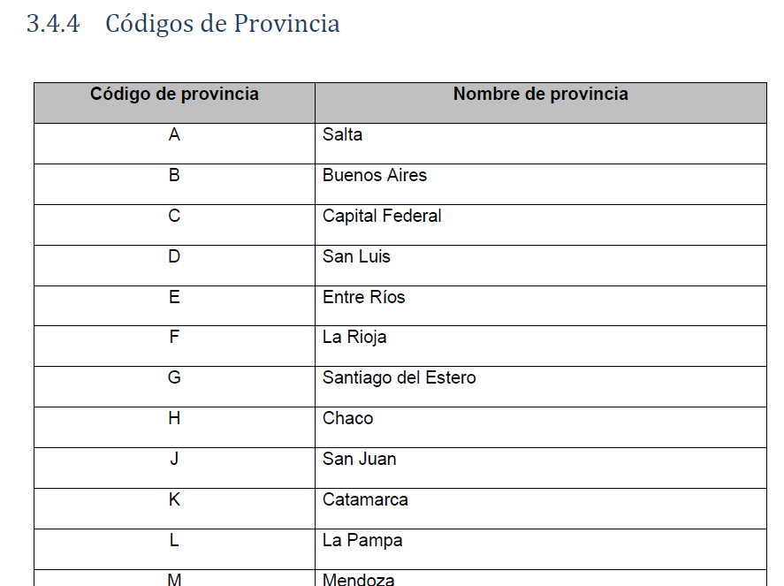

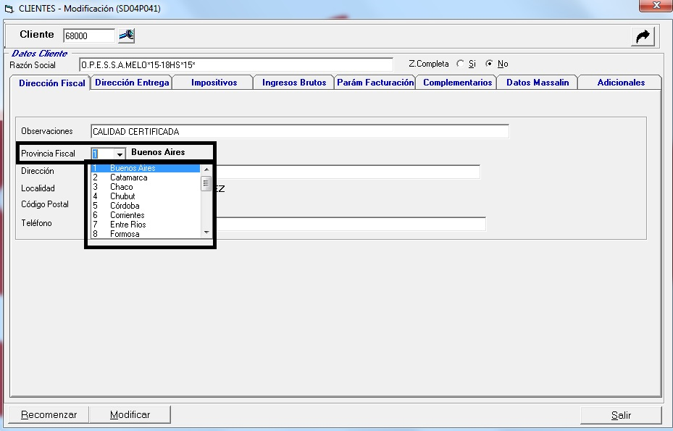

* El campo CATEG_CLIE (categoría del cliente), es muy importante identificarlo, ya que indica a que Cadena corresponde cada pdv. En SGM esa información la podemos extraer del maestro de clientes, solapa Datos Massalin, campo Cadena. Sólo que se deberá informar con diferente nomenclatura, ya que se utiliza para POSIS (Info que se envía a Massalin). Para Mondelez será YPF, para Massalin es YFC, como puede observarse en el ejemplo siguiente.

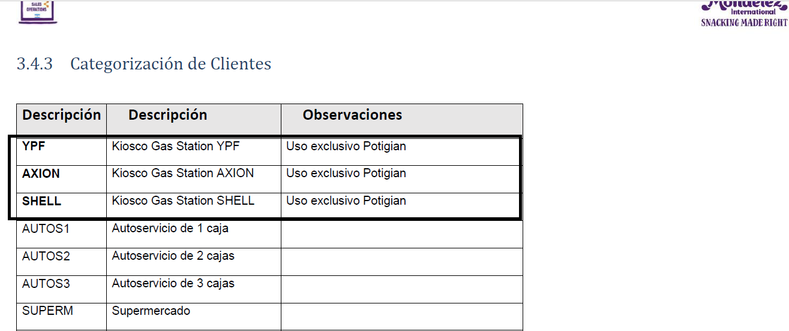

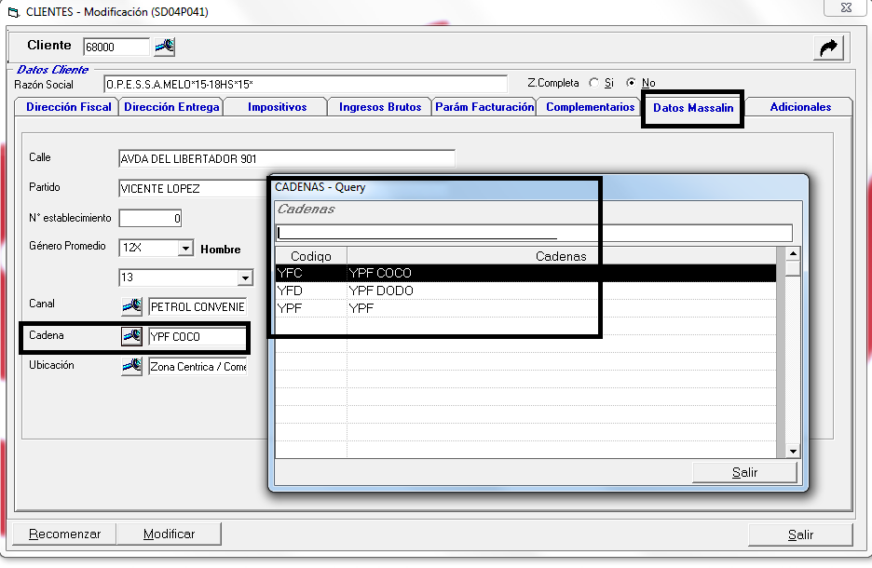

* Hay varios campos más que deberán informarse igual aunque no se utilicen (ver anexo con qué pueden ser reemplazados, respetando todas las posiciones).
* **Detalle Documentos (Sólo información referida a la cabecera)**: Como en los anteriores, se incluyen datos fijos que son necesarios para que el archivo respete el diseño, pero sin informar datos reales, como la condición de pago del comprobante que se informará siempre CDO, importe bruto, importe descuento, o nro de pedido que se informará 0.
* Ver equivalencia en los tipos de documentos y tipos de comprobantes a informar:

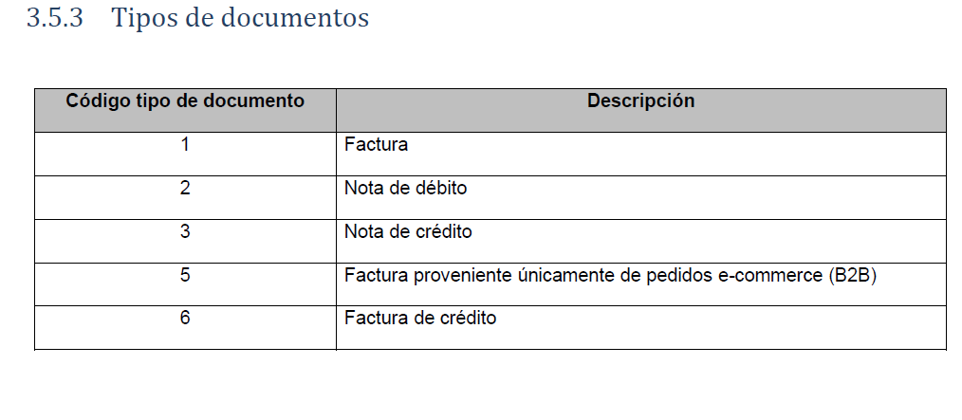

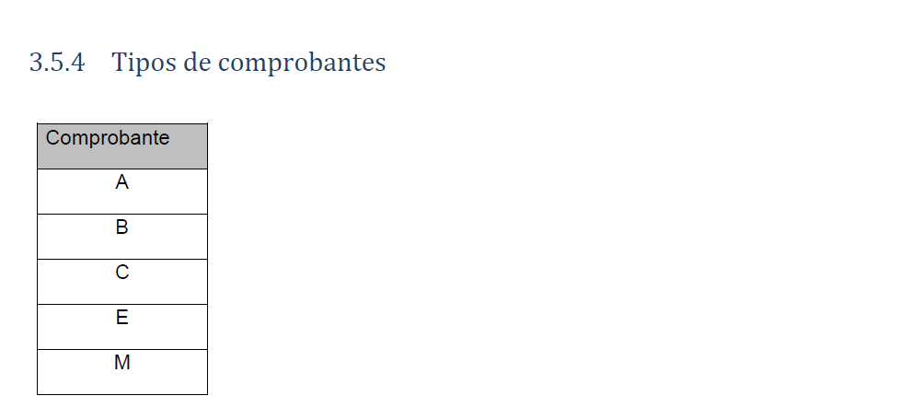

* En el monto a informar (IMPORTE_NETO), siempre se incluirá descuentos si los hubiera (sin impuestos ni tasas).
* **Detalle Documentos (información referida a cada línea que componen los documentos del anterior apartado):** aquí debemos tener muy presente que se debe informar el código de producto equivalente de Mondelez con el prefijo K y el postfijo del proveedor según la presentación (CA, PK o UN).

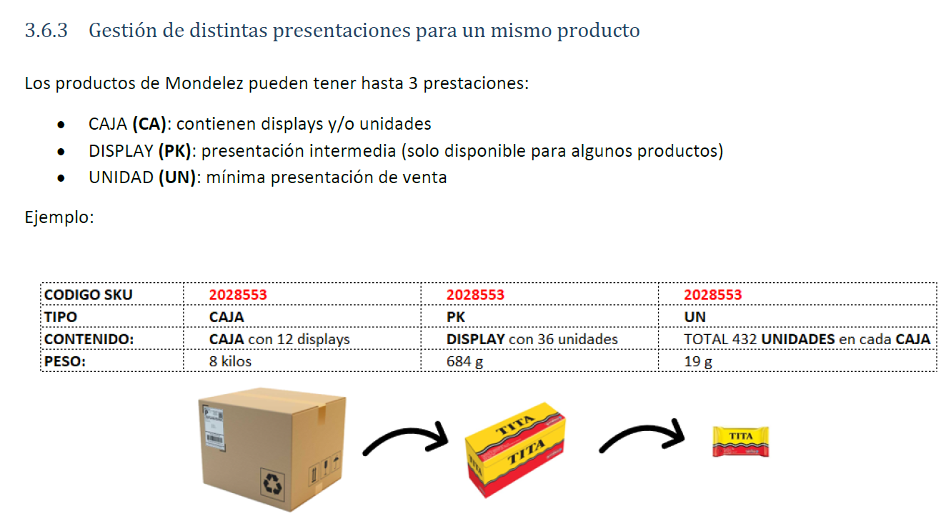

Como vemos, no tiene ninguna relación con los códigos EAN: en SGM el campo a utilizar para relacionar nuestros códigos de SKU con los de Mondelez están en Cód.Art.Prov, que al momento de cambiar de sistema de gestión de SIGA a SGM se importaron. Deberán pasarnos un archivo de novedades de artículos actualizado con los códigos para que la gente del Sector Precios actualice esa información y realice el mantenimiento correspondiente ante cada alta de sku. En la actualidad hay 208 artículos del porveedor 210, que es el que utilizamos para Mondelez. Este dato es importante ya que es lo que hay que filtrar para que viaje la información, además de la segmentación de Clientes por las 3 grandes Cadenas. El campo Cód.Art.Prov. se utiliza para POSIS también, pero no hay problema tampoco ya que se filtra por número de proveedor (101).

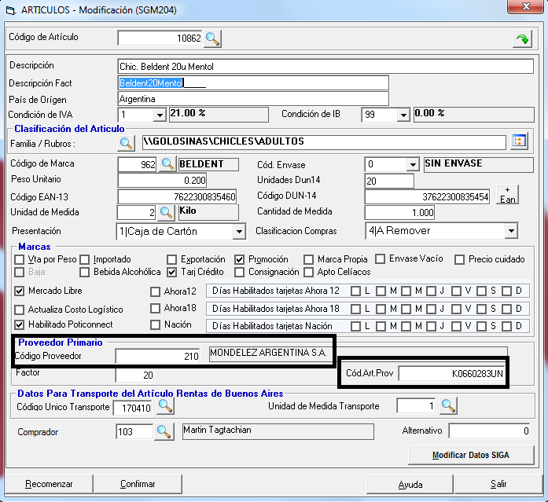

* **Saldos de Inventario (Stock):** es otro dato sensible, que la Gerencia General hace un tiempo prefería no enviar, por tal motivo Mondelez adaptó esta versión exclusiva para que sea opcional.

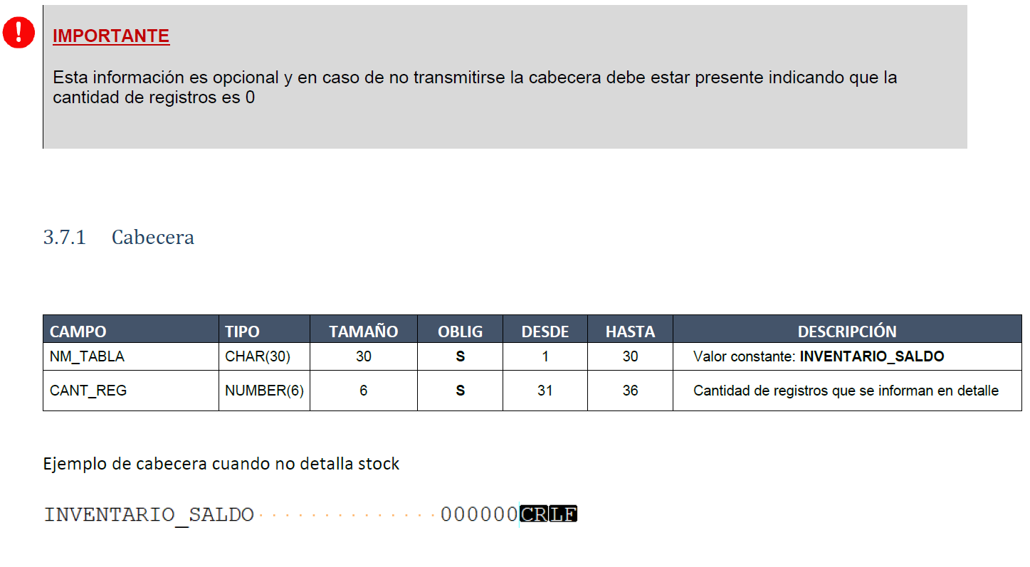

|  |  |
| --- | --- |
|  | **Estimación (IT)** |

* **Horas:** 99 H/H (**A definir previamente desarrollador por la Gerencia)**
* **Precio:** $ 99999.99 **(A definir previamente desarrollador por la Gerencia, el costo lo absorbería Mondelez).**
* **Tiempo lineal estimado:** X días hábiles a partir de aprobación de la **presente (A definir previamente desarrollador por la Gerencia).**

|  |  |  |
| --- | --- | --- |
| **5** | **Aprobaciones Internas** | |
| **Estimación (IT)** | |

|  |  |  |
| --- | --- | --- |
|  | **Sponsor** | **IT** |
| Nombre |  |  |
| Cargo |  |  |
| Firma |  |  |
| Fecha Aprobación |  |  |

**ANEXO TECNICO**

(De uso interno Diarco IT / Proveedor)

|  |  |
| --- | --- |
| A**1** | **Diseño Tecnico (IT)** |

*[Diseño final a aprobar por Usuario + Sponsor. Completar el punto 2, luego de relevamiento con Usuario. Puede incluir*

|  |  |
| --- | --- |
| A2 | **Consideración de la Solución Propuesta (Proveedor)** |

*[Observaciones/aclaraciones que el proveedor considere relevantes. Por ejemplo: dependencias, pre-requisitos, etc]*

* **Supuestos:**
* **Dependencias/Prerequisitos:**
* **Impacto del Cambio:**

|  |  |
| --- | --- |
| A3 | **Estimación (Proveedor)** |

* **Horas:** 99 H/H
* **Precio:** $ 99999.99
* **Tiempo lineal estimado:** X días hábiles a partir de aprobación de la presente
* **Vigencia de la cotización:** 30 días

|  |  |
| --- | --- |
| A4 | **Términos y Condiciones** |

**ENTREGABLES**

* Casos de Test
  + Set de casos de prueba nuevos referentes al nuevo requerimiento utilizados por QA Proveedor
* Evidencias de Ejecución de Casos de Test
  + Evidencias de la Ejecución de los casos anteriores
  + Evidencias de Pruebas de Regresión
* Instalador/paquete de Instalación:
  + Deberá descargarse en ruta indicada en Server Diarco
* Release Note
  + Deberá responder al formato Diarco
* Instalación en ambiente Diarco
  + Calendarización y forma de instalación a coordinar entre las partes

**CRITERIOS DE ACEPTACION**

* Aprobación:
  + Contra Recepción de Planificación y Calendarización
* Entrega:
  + Contra disponibilización de los entregables definidos
* Certificación:
  + Resultados de QA Diarco:
    - 0 incidentes Críticos o Altos  
      Hasta 2% incidentes Medios
    - Hasta 5% incidentes Bajos

**HITOS DE PAGO**

* Aprobación 10%
* Entrega 30%
* Certificación Entrega 60%

**PERIODO DE GARANTIA:**

60 días a partir de Certificación Final (Ultimo Hito)

|  |  |
| --- | --- |
| **A5** | **Aprobaciones Técnico-Comerciales (IT/Proveedor)** |

|  |  |  |
| --- | --- | --- |
|  | **IT** | **Proveedor** |
| Nombre |  |  |
| Cargo |  |  |
| Firma |  |  |
| Fecha Aprobación |  |  |